会员管理系统

1. 主界面

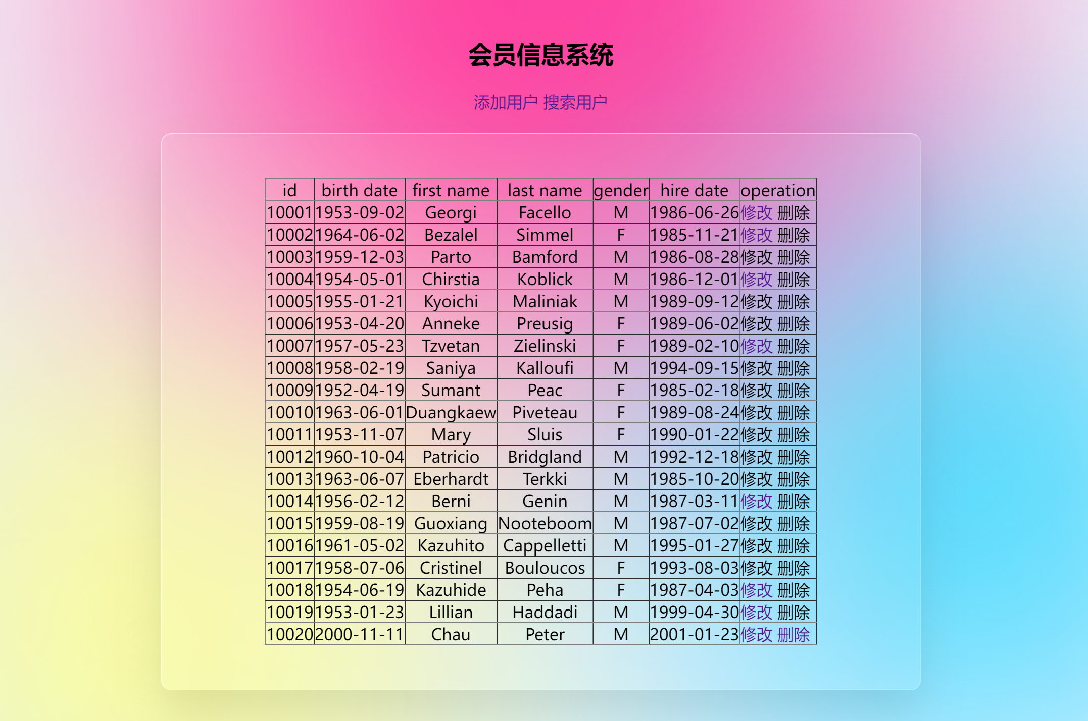

1. 添加用户

(1)点击主界面添加用户按钮，进入添加用户界面

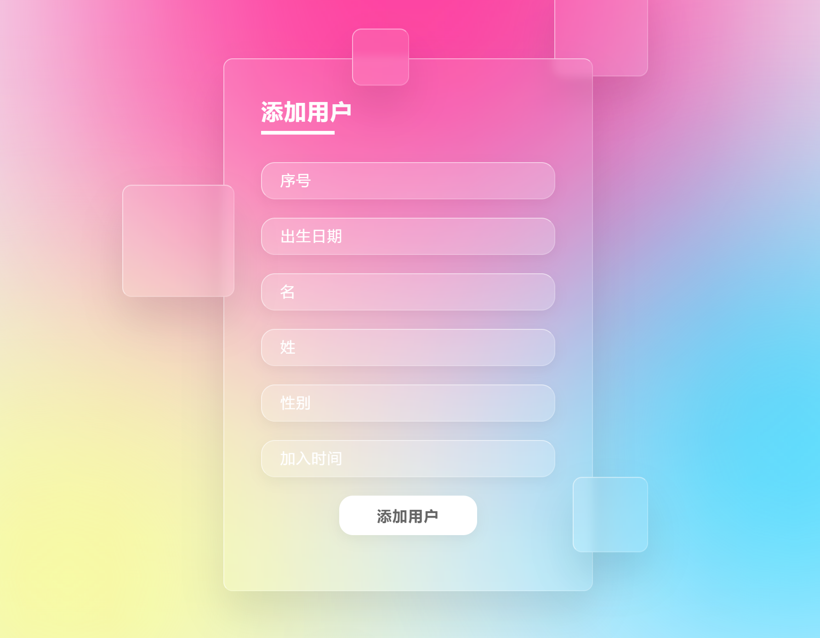

(2)输入添加用户的信息

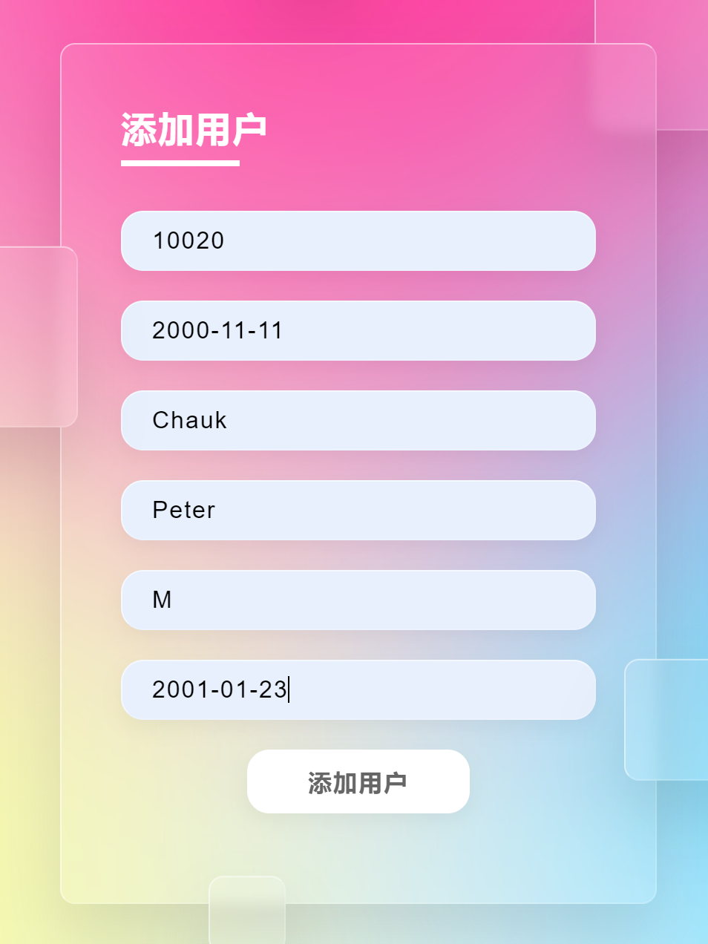

（3）添加用户成功

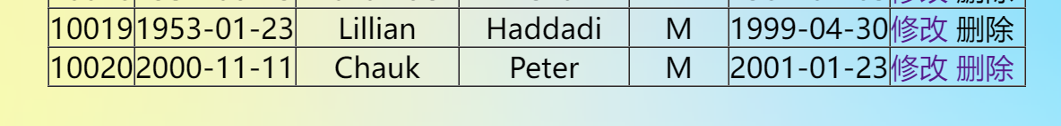

1. 修改用户
2. 选择修改的用户，进入修改界面

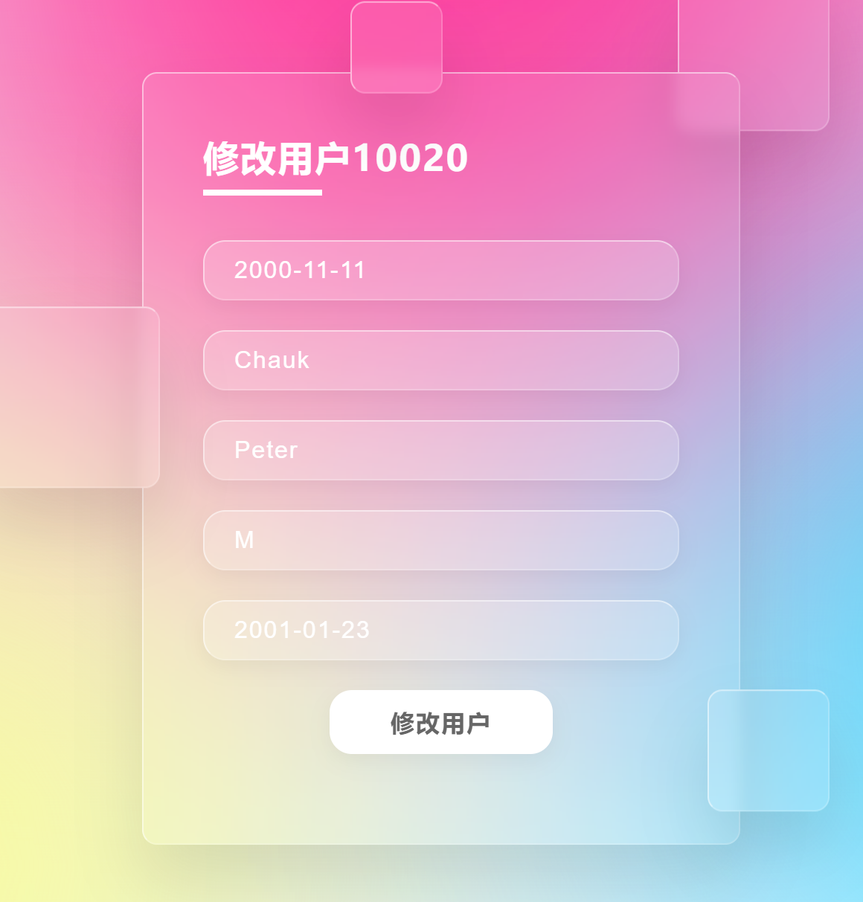

1. 修改数据

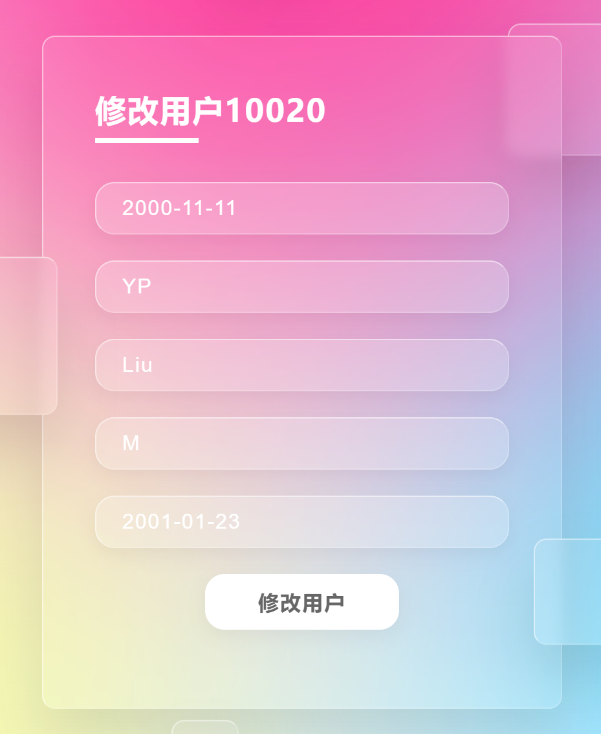

1. 修改成功



1. 删除用户
2. 删除用户

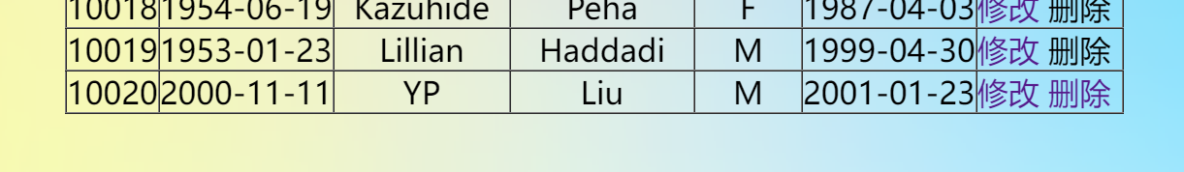

1. 删除成功

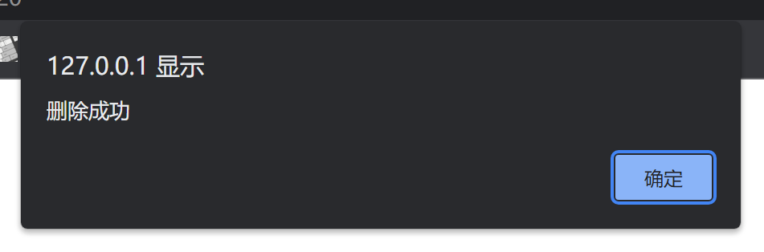

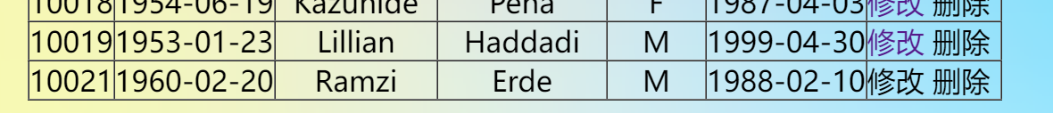

1. 搜索用户
2. 进入搜索界面

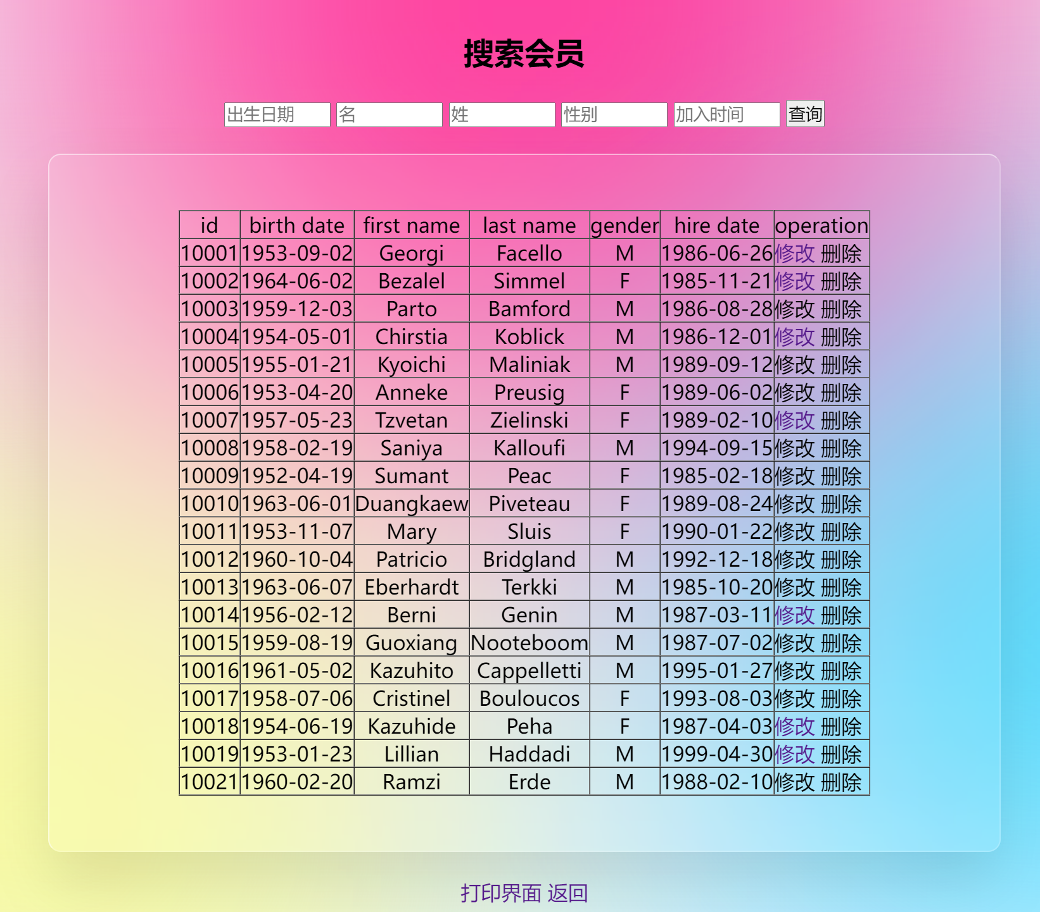

1. 输入搜索条件

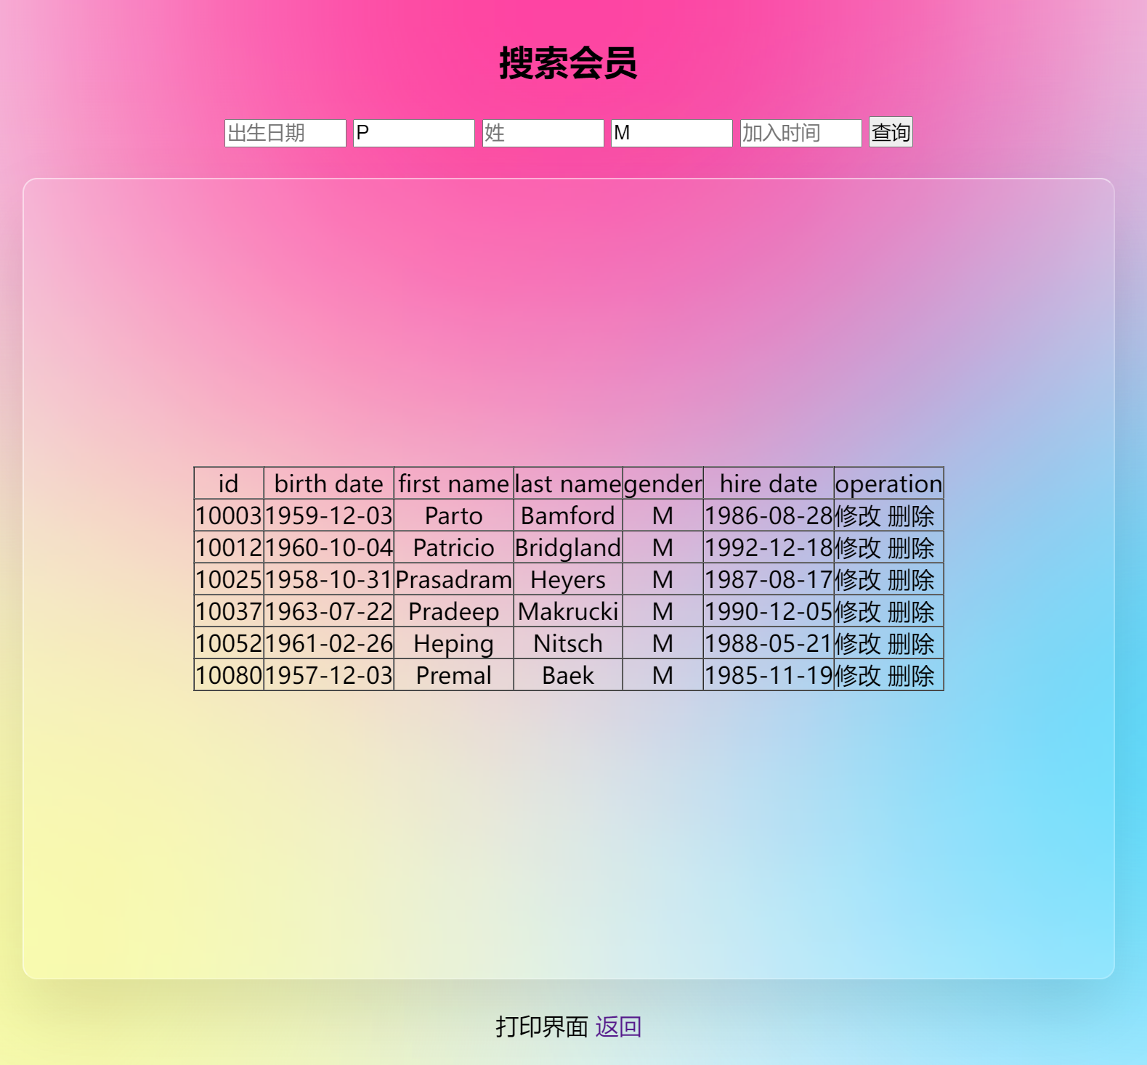

1. 打印搜索结果

